Parametr/Cecha | CPU-Z | Speccy | HWiNFO
Główne przeznaczenie | Szybka identyfikacja i overclocking | Ogólny przegląd całego komputera | Głęboka diagnostyka i monitoring
Funkcje testowe (Benchmark) | Tak (wbudowany prosty test CPU) | Nie (tylko odczyt danych) | Nie (tylko odczyt, ale ogromny monitoring)
Zalety | - Lekki i błyskawiczny  - Dokładne dane o napięciach  - Walidacja podkręcenia | - Bardzo czytelny interfejs  - Wszystkie podzespoły w jednym miejscu | - Najbardziej szczegółowe dane  - Monitoruje każdy możliwy czujnik  - Częste aktualizacje
Wady | - Surowy, archaiczny interfejs  - Brak zaawansowanego monitoringu temperatur w czasie | - Rzadko aktualizowany  - Może błędnie odczytywać najnowsze CPU | - Przytłaczająca ilość danych  - Skomplikowany dla amatorów

Speccy
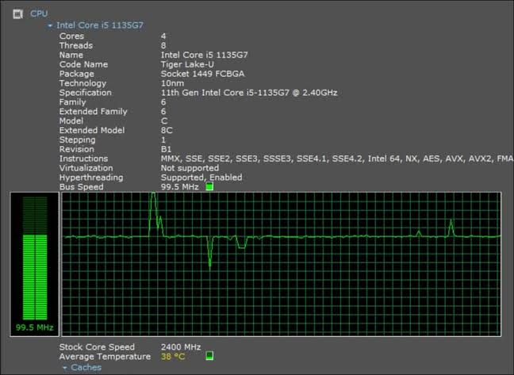
HWiNFO
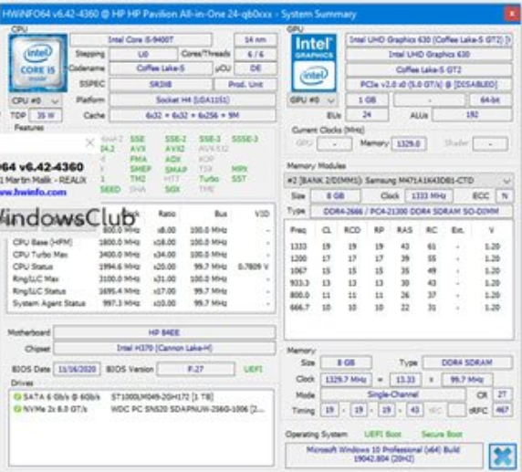

Parametr/Cecha | GPU-Z | 3D Mark | HWiNFO
Główne przeznaczenie | Szybka identyfikacja i overclocking | Testowanie czystej wydajności 3D i stabilności karty | Głęboka diagnostyka i monitoring
Funkcje testowe (Benchmark) | Tak (wbudowany prosty test CPU) | Tak | Nie
Zalety | - Lekki i błyskawiczny  - Dokładne dane o napięciach  - Walidacja podkręcenia | - Generuje realistyczne obciążenie wymagających gier  - Wypluwa konkretny wynik punktowy do porównania online  - Posiada certyfikowane testy stabilności | - Najbardziej szczegółowe dane  - Monitoruje każdy możliwy czujnik  - Częste aktualizacje
Wady | - Surowy, archaiczny interfejs  - Brak zaawansowanego monitoringu temperatur w czasie | - Pełna wersja (np. Time Spy Extreme, jest płatna  - Zajmuje bardzo dużo miejsca na dysku (gigabajty danych) | - Przytłaczająca ilość danych  - Skomplikowany dla amatorów

